**Základní škola a Mateřská škola, Pavlice, okres Znojmo  
OP VK 1.4 75021293  
Tematický celek: Anglický jazyk  
  
Název a číslo učebního materiálu  
VY_22_INOVACE_02_16 Osvojení slovní zásoby 4. roč., předložky, fotbalový zápas**

**PaedDr. Tamara Kučerová  
  
Anotace:** učební materiál obsahuje jednotlivé pracovní listy, které slouží k osvojení a upevnění slovní zásoby v úvodních hodinách výuky angličtiny ve čtvrtém ročníku. Důraz je kladen na osvojení psané podoby slova.  **Metodika:** prezentace slouží k předvedení na interaktivní tabuli, jednotlivé pracovní listy může učitel vytisknout. Kontrolu provádí učitel s žáky společně na interaktivní tabuli. Materiál lze využívat opakovaně, dokud žáci slovní zásobu nezvládnou.Část s obrázky slouží ke zpestření výuky a motivaci k učení.

**Obrázky pochází z galerie klipartů Microsoft Word 2010.**

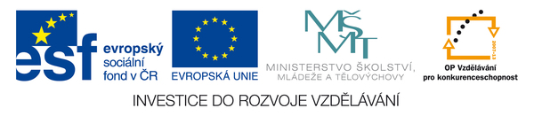

1. Podtrhni správně napsané slovo.

twaice a week twice a week **dvakrát týdně**

alvays alwais always **vždycky, pokaždé**

bannana banana bananaa **banán**

bihaind behaind behind **za**

bread bred brread **chléb**

coach couch cooch **trenér**

erly early earli **brzy**

everi day every dey every day **každý den**

exercise exersise exercis **cvičit, sportovat**

foot food fuud **jídlo**

goul gol goal **gó, branka**

halpf past half past halp past **půl**

helthy healty healthy **zdraví**

must, mustn´t mast, mastn´t **muset, nemuset**

in front off in front of in frent of **před**

kik kikc kick **kop, výkop**

lave lowe love **milovat**

next to next tu nex to **vedle, u**

aur our oure **náš**

pastta passta pasta **těstoviny**

qoarter to qvarter to quarter to **tři čtvrtě na**

quartr past quarter past qurter past **čtvrt na**

suport support suporrt **podporovat**

surpraise suprise surprise **překvapení**

tym team teim **tým, družstvo**

trein train traine **trénovat**

their theyr thair **jejich**

wan won wonn **min.č. vyhrát**

1. Správné řešení.

twaice a week twice a week **dvakrát týdně**

alvays alwais always **vždycky, pokaždé**

bannana banana bananaa **banán**

bihaind behaind behind **za**

bread bred brread **chléb**

coach couch cooch **trenér**

erly early earli **brzy**

everi day every dey every day **každý den**

exercise exersise exercis **cvičit, sportovat**

foot food fuud **jídlo**

goul gol goal **gó, branka**

halpf past half past halp past **půl**

helthy healty healthy **zdraví**

must, mustn´t mast, mastn´t **muset, nemuset**

in front off in front of in frent of **před**

kik kikc kick **kop, výkop**

lave lowe love **milovat**

next to next tu nex to **vedle, u**

aur our oure **náš**

pastta passta pasta **těstoviny**

qoarter to qvarter to quarter to **tři čtvrtě na**

quartr past quarter past qurter past **čtvrt na**

suport support suporrt **podporovat**

surpraise suprise surprise **překvapení**

tym team teim **tým, družstvo**

trein train traine **trénovat**

their theyr thair **jejich**

wan won wonn **min.č. vyhrát**

1. Doplň chybějící písmeno a napiš celé slovo.

tw__ce a week twice a w__ek **dvakrát týdně ____________**

alwa__s al__ays alway__ **vždycky, pokaždé _________**

ba__ana b__nana banan__ **banán _______________**

be__ind beh__nd behi__d **za __________________**

bre__d br__ad b__ead **chléb _______________**

c__ach co__ch __oach **trenér ______________**

e__rly __arly earl__ **brzy ______________**

ever__ day every da__ ev__ry day **každý den ____________**

exerc__se exercis__ e__ercise **cvičit, sportovat __________**

fo__d foo__ f__od **jídlo ____________**

go__l g__al __oal **gó, branka _____________**

hal__ past ha__f past half p__st **půl _______________**

healt__y health__ he__lthy **zdraví ________________**

m__st, mustn´t must, mus__n´t **muset, nemuset**

in front __f in fr__nt of __n front of **před ______________**

ki__k k__ck kic__ **kop, výkop ___________**

l__ve lov__ lo__e **milovat _____________**

ne__t to nex__ to n__xt to **vedle, u _______________**

__ur o__r ou__ **náš ____________**

p__sta pa__ta pas__a **těstoviny _____________**

qu__rter to quart__r to q__arter to **tři čtvrtě na ______________**

__uarter past quarter pa__t quar__er past **čtvrt na ______________**

sup__ort s__pport suppo__t **podporovat ______________**

su__prise sur__rise surpr__se **překvapení ______________**

te__m t__am tea__ **tým, družstvo ____________**

tra__n t__ain tr__in **trénovat ____________**

the__r th__ir t__eir **jejich _______________**

__on wo__ w__n **min.č. vyhrát ____________**

Popiš kdo, kde sedí s využitím předložek **next to, in front of, behind.**

|  |  |  |  |  |
| --- | --- | --- | --- | --- |
| Lilli | Nina | Paul | Peter | Ken |
| Jane | Anne | Brad | Lisa | Sally |
| Jack | Megan | Rick | Polly | Ben |
| Craig | Toby | Zita | Roul | Morgan |
| Nancy | Jimmy | Kerstin | Brita | Winny |

Anne is sitting ……………

Pojmenuj obrázek

C:\Documents and Settings\xy\Local Settings\Temporary Internet Files\Content.IE5\BI198MI2\MC900221841[1].wmfC:\Documents and Settings\xy\Local Settings\Temporary Internet Files\Content.IE5\BI198MI2\MC900332882[1].wmfC:\Documents and Settings\xy\Local Settings\Temporary Internet Files\Content.IE5\X9OZ8TFA\MC900088850[1].wmf

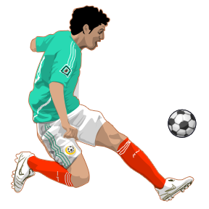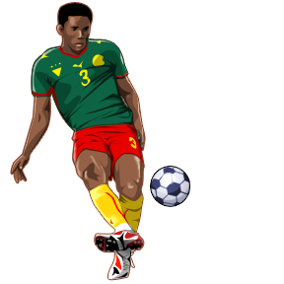

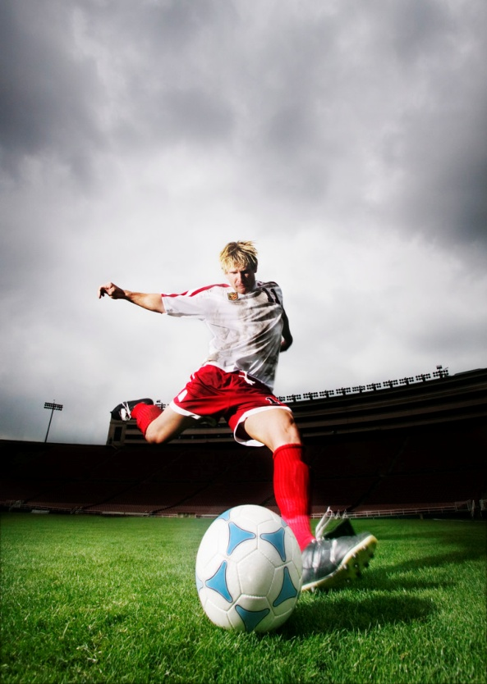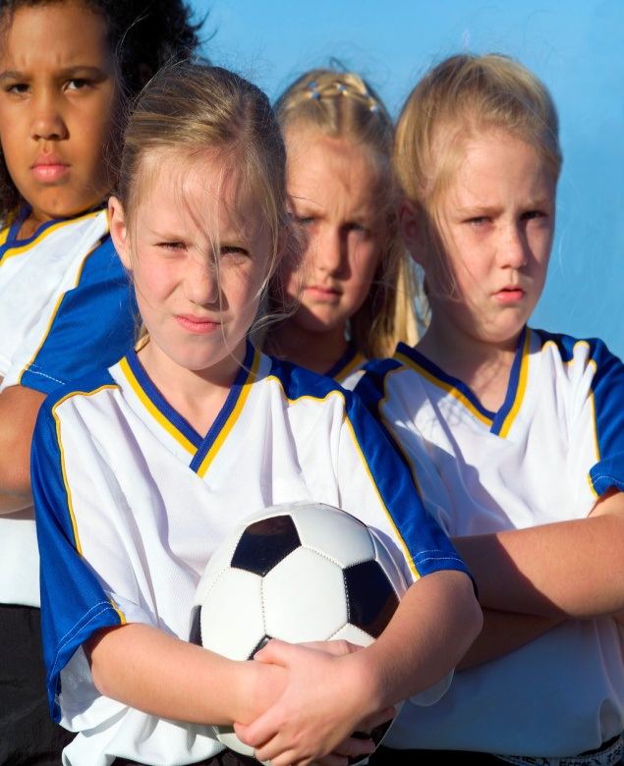

Napiš slova do tabulky, některá se ti tam nevejdou. Učitel říká slova česky, ty je vyhledáš a škrtneš křížkem. Kdo první zakřížkuje celou mřížku, řekne nahlas BINGIO!

|  |  |  |  |
| --- | --- | --- | --- |
|  | | | |
| twice a week always banana behind bread  coach early every day exercise food  goal half past healthy must, mustn´t  in front of kick love next to  pasta quarter to quarter past support  surprise team train their won | | | |
|  | |  |  |
|  | |  |  |
|  | |  |  |
|  | |  |  |
|  | |  |  |